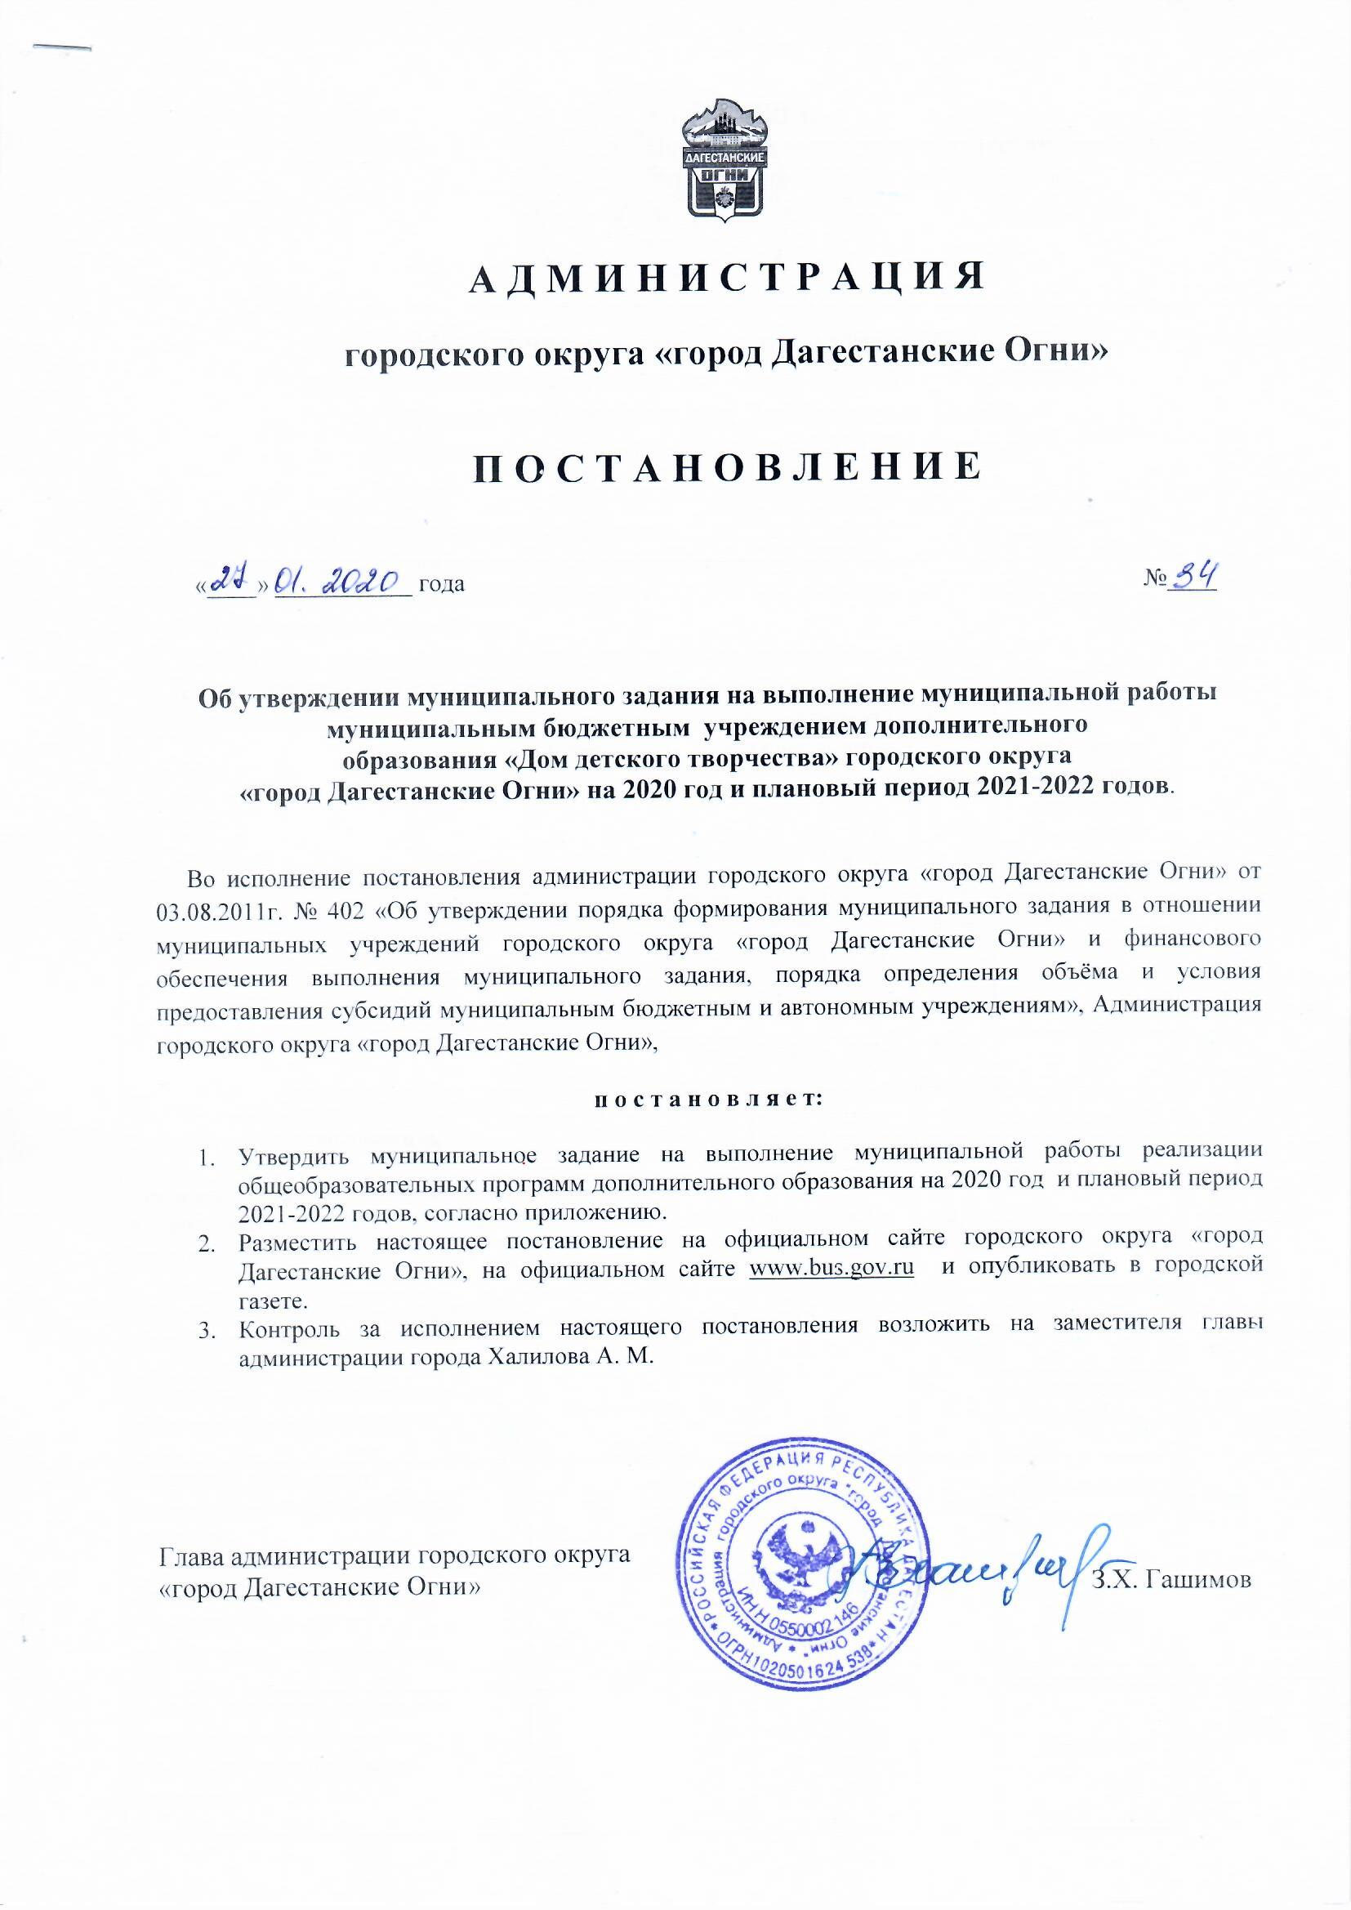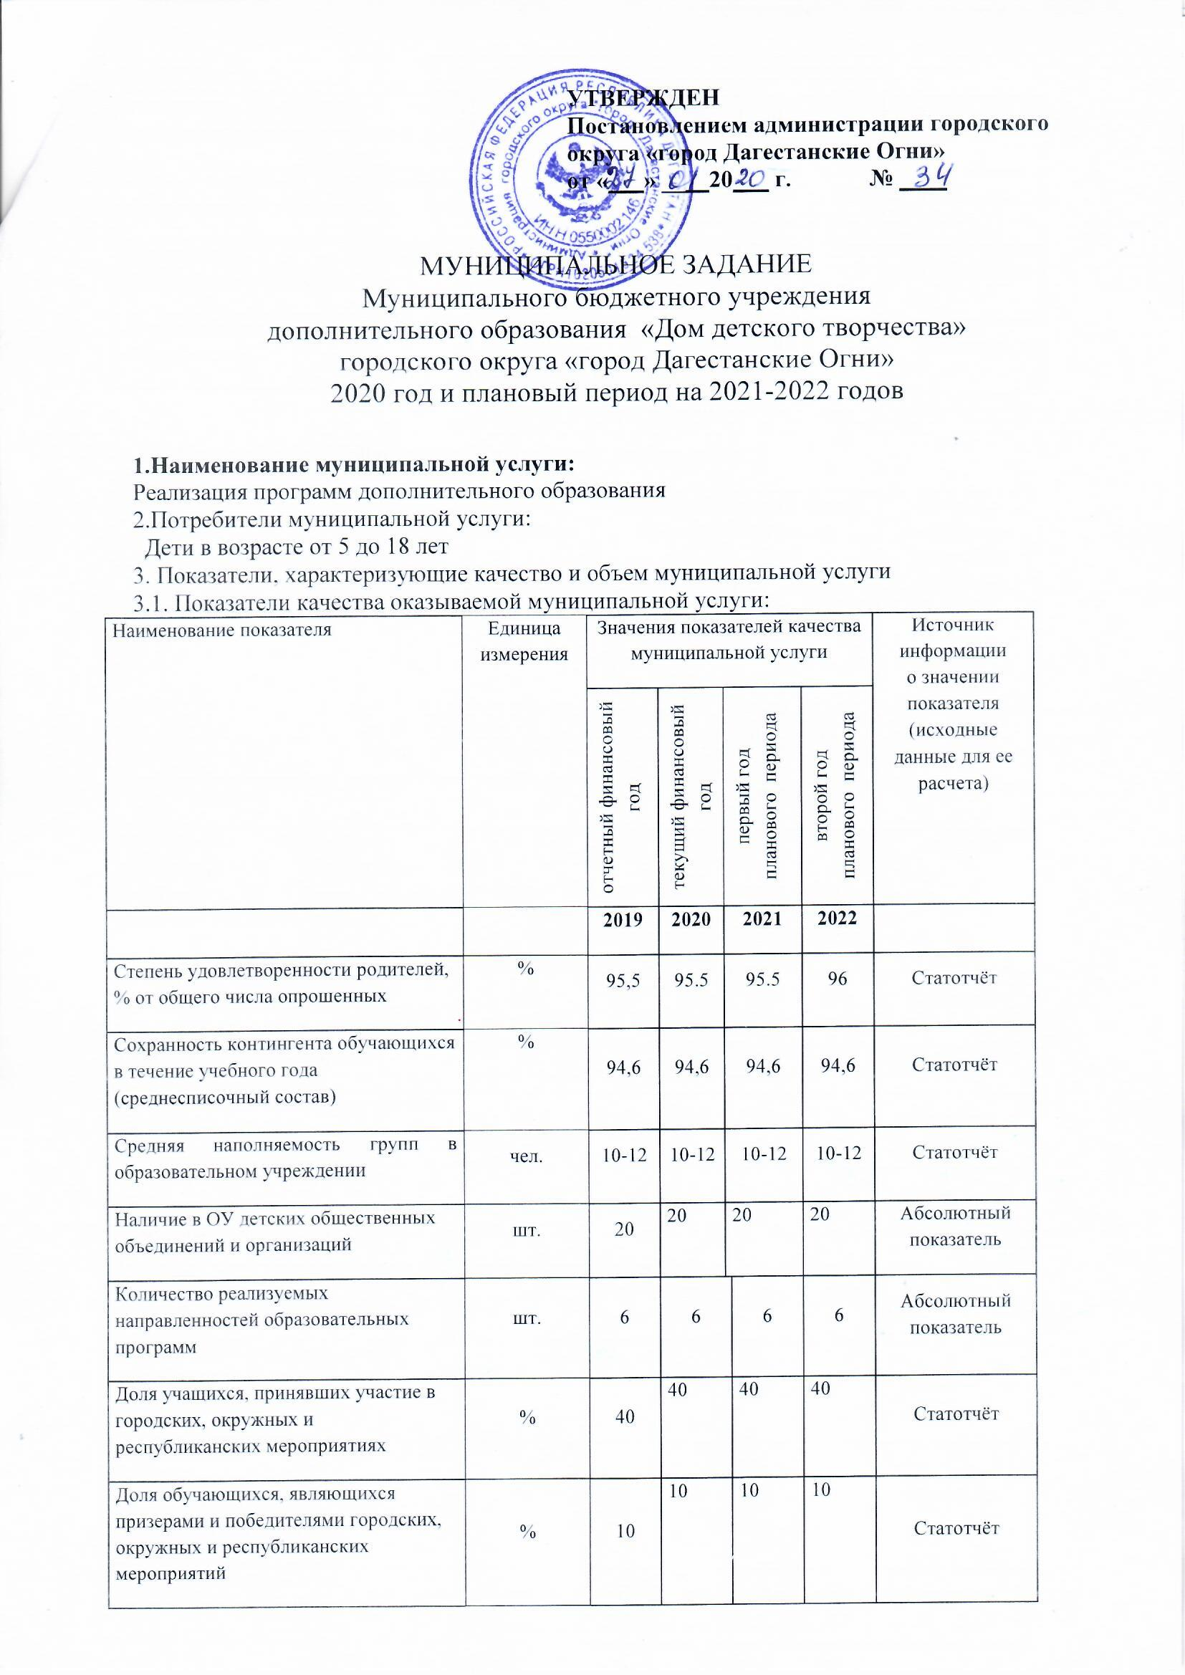

|  |  |  |  |  |  |  |
| --- | --- | --- | --- | --- | --- | --- |
| Выполнение учебного плана (реализация предметов учебного плана) | % | 96 | 96 | 96 | 96 | Статотчёт |
| Полнота реализации дополнительных образовательных программ | % | 99 | 99 | 99 | 99 | Статотчёт |
| Методическое обеспечение образовательного процесса | % | 99,7 | 99,7 | 99,7 | 99,7 | Статотчёт |
| Степень обеспечения ОУ оборудованием | % | 70 | 70 | 70 | 70 | Статотчёт |

3.2. Объем муниципальной услуги (в натуральных показателях):

|  |  |  |  |  |  |  |
| --- | --- | --- | --- | --- | --- | --- |
| Наименование показателя | Единица  измерения | Значения показателей объема  муниципальной услуги | | | | Источник  информации о значении показателя |
| отчетный финансовый  год | текущий финансовый  год | первый год  планового периода | второй год  планового периода |
|  |  | **2019** | **2020** | **2021** | **2022** |  |
| Численность обучающихся в учреждении, в соответствии с лицензией на право ведения образовательной деятельности | чел. | 212  в 1  смену | 212  в 1  смену | 212  в 1  смену | 212  в 1  смену | Лицензия |
| Численность обучающихся получающих муниципальную услугу | чел | 850 | 850 | 850 | 850 | Статотчёт |
| Укомплектованность кадрами | % | 100 | 100 | 100 | 100 | Статотчёт |
| Доля педагогических кадров с высшим образованием от общего числа | % | 80 | 80 | 80 | 80 | Статотчёт |
| Доля педагогов дополнительного образования с высшим  профессиональным      образованием | % | 80 | 80 | 80 | 80 | Статотчёт |
| Доля педагогических кадров, имеющих квалификационную категорию | % | 90 | 90 | 90 | 90 | Статотчёт |
| Доля педагогов дополнительного образования, имеющих квалификационную категорию | % | 90 | 90 | 90 | 90 | Статотчёт |
| Обеспеченность образовательного учреждения педагогами в соответствии с направленностями реализуемых образовательных программ | % | 93 | 93 | 93 | 93 | Статотчёт |
| Численность обучающихся, приходящихся на 1 работающего в ОУ | чел. | 40 | 40 | 40 | 40 | Статотчёт |
| Численность обучающихся, приходящихся на 1 педагога дополнительного образования | % | 5 | 5 | 5 | 5 | Статотчёт |
| Число проводимых мероприятий для учащихся ОУ | шт. | 57 | 57 | 57 | 57 | Абсолютный показатель |
| Число проводимых городских конкурсов, выставок и других мероприятий | шт. | 60 | 60 | 60 | 60 | Абсолютный показатель |
| Организация проведения городских мероприятий с педагогами: семинары, мастер-классы, конференции конкурсы и т.д.. | шт. | 6 | 6 | 6 | 6 | Абсолютный показатель |
| Организация работы с ОУ города и другими социальными партнерами | шт. | 30 | 30 | 30 | 30 | Абсолютный показатель |

4. Порядок оказания муниципальной услуги

4.1. Нормативные правовые акты, регулирующие порядок оказания муниципальной услуги:

* Федеральный закон от 10.07.1992 №3266-1 «Об образовании» с изменениями и дополнениями;
* Постановление Правительства Российской Федерации от 07.03.1995 №233 «Об утверждении Типового положения об образовательном учреждении дополнительного образования детей»;
* Санитарно-эпидемиологические правила и нормативы "Санитарно-эпидемиологические требования к учреждениям дополнительного образования СанПиН 2.4.4.1251-03", утвержденные Главным государственным санитарным врачом Российской Федерации 1 апреля 2003 года;
* Постановление администрации городского округа «города Дагестанские Огни» от 24.01.2012 №25 «Об утверждении Перечня муниципальных услуг, оказываемых муниципальными учреждениями городского округа «город Дагестанские Огни»;
* Распоряжение администрации №240 от 26.05.2011года «О внесении изменений в отдельные законодательные акты РФ в связи с совершенствованием правового положения в государственных (муниципальных) учреждений;

4.2. Порядок информирования потенциальных потребителей муниципальной услуги:

|  |  |  |
| --- | --- | --- |
| **Способ  информирования** | **Состав размещаемой информации** | **Частота обновления информации** |
| Информационные стенды в ОУ | Информация об организации работ по предоставлению услуг | По мере необходимости |
| Сайт ОУ | Анализ аналитической деятельности | Регулярно обновляется |
| Родительские собрания | Информация о ходе предоставления услуги | Раз в четверть |
| СМИ | Отчеты | По мере необходимости |
| Объявления | Информация о ходе предоставления услуги | По мере необходимости |

5. Основания для досрочного прекращения исполнения муниципального задания:

* Ликвидация образовательного учреждения
* Отзыв лицензии в случае выявления нарушений лицензионных требований
* Конец срока действия лицензии

В случае внесения изменений в нормативные правовые акты, на основании которых было сформировано муниципальное задание, а также изменения размера бюджетных ассигнований, предусмотренных в бюджете года для финансового обеспечения муниципального задания, в муниципальное задание могут быть внесены изменения, которые утверждаются управлением образования.

Изменение объема субсидии на финансовое обеспечение выполнения муниципального задания в течение срока его выполнения осуществляется только при соответствующем изменении муниципального задания.

6. Предельные цены (тарифы) на оплату муниципальной услуги в случаях, если федеральным законодательством или муниципального образования предусмотрено их оказание на платной основе.

6.1. Нормативный правовой акт, устанавливающий цены (тарифы) либо порядок их установления

6.2. Орган, устанавливающий цены (тарифы): администрация города Дагестанские Огни

6.3. Значения предельных цен (тарифов)

7. Порядок контроля за исполнением муниципального задания:

|  |  |  |
| --- | --- | --- |
| **Формы контроля** | **Периодичность** | **Учреждение, осуществляющее контроль за оказанием муниципальной услуги** |
| Последующий контроль  (в форме выездной проверки) | - в соответствии с планом графиком проведения выездных проверок  - по мере необходимости (в случае поступлений обоснованных жалоб потребителей | Управление образования администрации города Дагестанские Огни |

8. Требования к отчетности об исполнении муниципального задания:

8.1. Форма отчета об исполнении муниципального задания:

|  |  |  |  |  |  |  |
| --- | --- | --- | --- | --- | --- | --- |
| Наименование показателя | Единица  измерения | Значение,  утвержденное в муниципальном задании на  отчетный финансовый год | Фактическое значение за отчетный период | Фактическое значение за отчетный финансовый год | Характеристика причин отклонения от  запланированных значений | Источник(и) информации о фактическом значении показателя |
|  |  |  |  |  |  |  |

8.2. Сроки представления отчетов об исполнении муниципального задания:

- отчет об исполнении муниципального задания ***в части объема бюджетных ассигнований финансового обеспечения***, предоставляется ежеквартально, в срок до 15 числа месяца, следующего за отчетным кварталом, и в срок до 15 марта очередного финансового года.

8.3. Иные требования к отчетности об исполнении муниципального задания:

Одновременно с отчетом составляется пояснительная записка, отражающая степень достижения плановых значений показателей качества и объема оказываемой муниципальной услуги.

Одновременно с отчетом составляется пояснительная записка, содержащая:

а) выводы о степени достижения плановых значений показателей качества (объема) муниципальных услуг, непосредственного и конечного результата оказания муниципальных услуг;

б) предложения необходимых мер по обеспечению достижения плановых значений показателей качества (объема) муниципальных услуг, непосредственного и конечного результата оказания муниципальных услуг в очередном году и плановом периоде;

в) предложения о возможных изменениях значений плановых показателей качества (объема) муниципальных услуг, непосредственного и конечного результатов оказания муниципальных услуг с обоснованием каждого предложения.

Источниками данных для подготовки отчета являются сведения статистической, бухгалтерской и иной официальной отчетности (официальных документов), а также результаты проведения главным распорядителем бюджетных средств бюджета города (управлением образования) контрольных мероприятий, представленные в актах проведения контрольных мероприятий.

Управление образования рассматривает представленный отчет о выполнении муниципального задания на предмет:

а) соответствия утвержденной форме предоставления отчета;

б) достоверности и обоснованности данных о фактических значениях показателей качества (объема) муниципальных услуг, непосредственного и конечного результатов оказания муниципальных услуг в отчетном году;

в) состава и обоснованности пояснительной записки в части характеристики мер по обеспечению соблюдения плановых значений качества муниципальных услуг непосредственного и конечного результатов оказания муниципальных услуг в перспективе и предложений о возможных изменениях плановых значений.

Управление образования имеет право запрашивать дополнительную информацию у поставщика муниципальных услуг для подтверждения отчетных данных, которую он обязан предоставить в срок не более 5 дней с момента запроса. При отсутствии запрашиваемой информации муниципальных услуг Учреждение формирует пояснительную записку, в которой разъясняет причины отсутствия запрашиваемой информации и дает пояснения по содержанию отчетных данных.

На основании данных отчета управление образования осуществляет оценку эффективности и результативности использования бюджетных ассигнований на выполнение Муниципального задания, на оказание муниципальных услуг в соответствии с методикой, утвержденной приказом Финансового управления городского округа «город Дагестанские Огни»